Térinformatika

beadandó feladat

Sándor Mária
Nk: YAY4KO
Műszaki menedzser
Távoktatás
55.csoport

Feladat:

Készítse el egy 2000m2-es raktár átköltöztetésének tervét. A régi raktár Veszprém Ipari Parkban található, míg az új raktár helye Miskolc Ipari Park. Az áruházban 5000 féle termék található és mindegyikből 50 db.
- tervezze meg az átköltözést térképészeti térinformatikai támogatással
- tervezze meg az új raktárban az 5000 féle és mindegyikből 50 db termék elhelyezkedését térinformatikai támogatással, ügyelve arra, hogy a raktári mozgásoknak is biztosítson helyet

A következő feladatokat kell megtervezni a raktár átköltöztetéséhez:

- Meglévő raktárkészlet felmérése, leltározása.
- Berakodási terv készítése, figyelembe véve, hogy az új raktárban milyen módon kerülnek elhelyezésre az árúk.
- Útvonalterv készítése, mely felméri a közúti és vasútvonalon történő szállítás lehetőségeit is.
- Kirakodási terv, mely tartalmazza a raktárba kerülő árúk helyét.

Útiterv

Kiindulási pont:

Bakony Ipari Park
Veszprém, Cseredő utca 35.

Úticél:

Mechatronikai Ipari Park
Miskolc

A távolság 310km, a szállítás időtartama körülbelül 3 óra 22 perc.

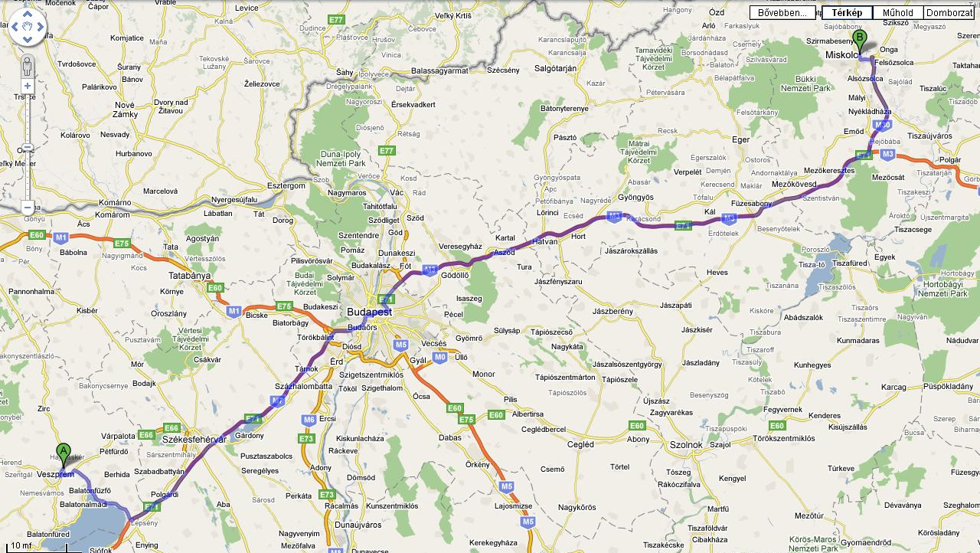

Miért akarunk egy raktárt elköltöztetni?

- Bérleti díj növekedés
- Raktári kapacitás kinövése
- Helyi adók növekedése
- Árukészlet típusainak bővítése

Esetünkben legyen ez a raktári kapacitás és az árukészlet bővítése.

Az első alaprajzon és metszeten látható épület egy meglévő, más funkcióra épült épület, alacsony belmagassággal, a raktári térbe épített szociális blokkal és irodákkal.
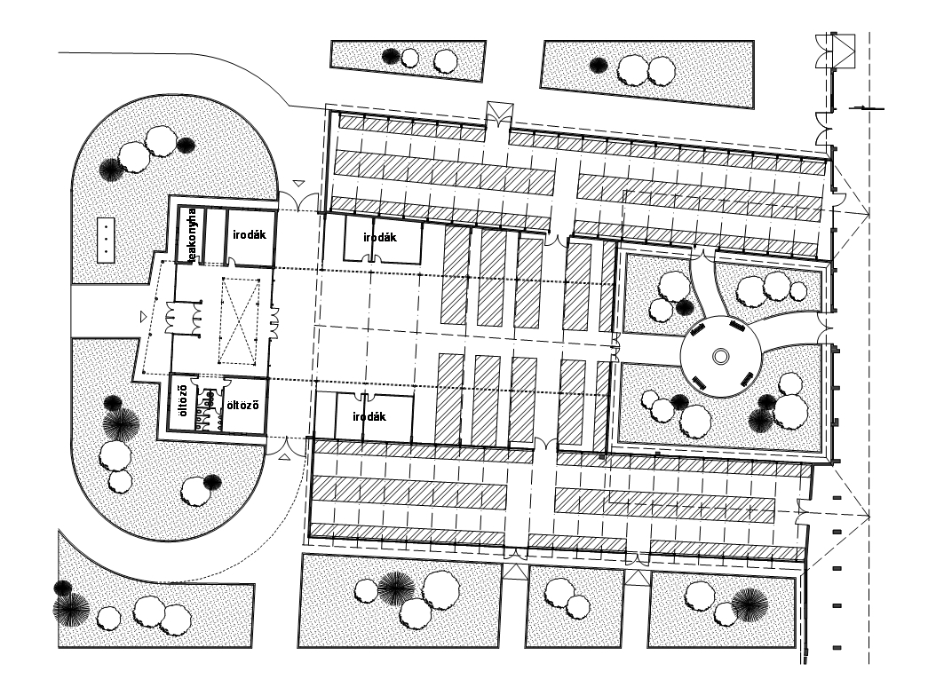
Alaprajz

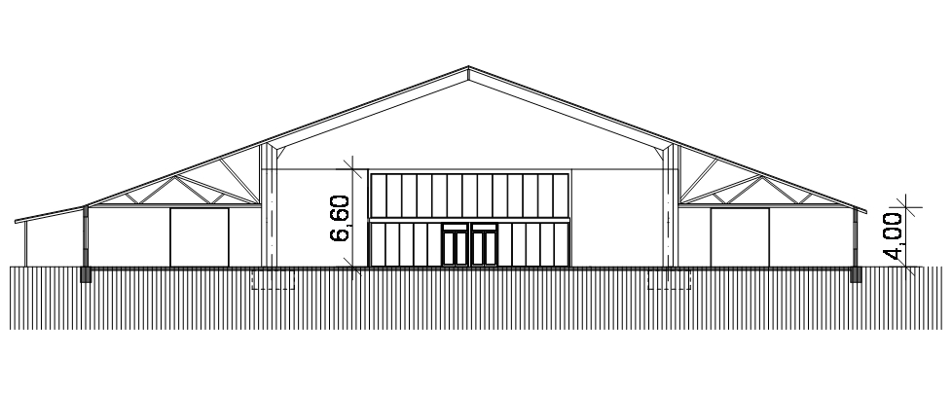
Metszet

Az épület alapterülete 2120m² (ebben nincs benne az irodák és a szociális blokk alapterülete).
Fenti épület raktári kapacitása a polcok alapterületét figyelembe véve
nagyobb belmagasságnál: 664 m²x6,6 m = 4382,4m³
az alacsonyabb belmagasságnál 298 m²x4m = 1192m³
mindösszesen: 5574,4m³
A raktári készlet átköltöztetése az alábbi épületbe történik:
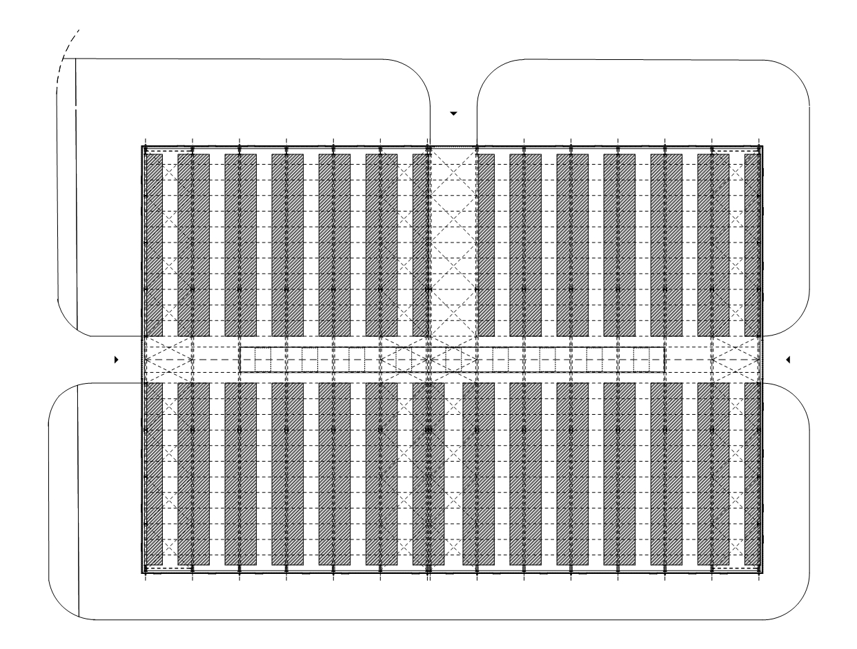

Alaprajz
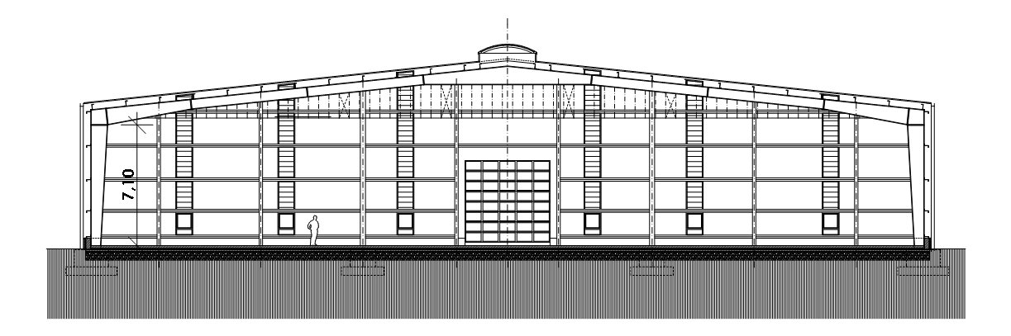
Metszet

Az épület alapterülete 2193m².
Fenti épület raktári kapacitása a polcok alapterületét figyelembe véve:
1310 m²x 7,1m = 9301m³

Ebben az esetben az irodák, öltözők egy másik épületben vannak.

A meglévő 5574,4m³ raktári készlet átköltöztetése

Feltételezzük, hogy az árút raklapokon tárolják és szállítják.

Nyerges szerelvény kapacitása: 10x2,5x3 m = 75m³.

Az EUR raklap átlagos mérete: 120 x 80 x 10cm.
A raklapok pakolási magassága ~ 1-1,2m.

Egy raklap a kamion térfogatából 1,2 pakolási magasságot figyelembe véve, 1,25m³ –t foglal el.
A kamionba két szinten 24-24 db megrakott raklapot lehet elhelyezni, ami
48 db x 1,25m³ = 60m³.

A meglévő 5574,4m³ raktári készletet elosztjuk a 60m³-rel és így megkapjuk a 93-t.
A meglévő raktári készletet tehát megközelítően 93 kamionnal tudjuk elszállítani.

Ha figyelembe vesszük, hogy az út megtétele ideális esetben 3 és fél órát vesz igénybe, és mondjuk 12 kamionnal rendelkezünk, egy nap alatt 720m³ árút tudunk átszállítani.
A raktári készlet átszállítása összesen 8 napot vesz igénybe.
Ebben még nincs benne, hogy az árú ki- és berakodása is időbe kerül, erre számolhatunk
1/2-1 órát.

Ugyan ez a mennyiség vonattal történő szállítása a MÁV tájékoztatása szerint 5 és fél óra időt venne igénybe vasútvonalon.

A vasúti kocsik kapacitása nagyjából 80m³, de itt figyelembe kell venni, hogy egy szerelvény több, akár 40-45 vagonból is állhat.

Az 5574,4 m³-nyi készletet 70 vagonnal lehetne elszállítani, ami két szerelvényt jelent.
Figyelembe kell azonban venni, hogy az árúkat ugyanúgy kamionokba kell tenni, hogy a vasúti kocsikhoz lehessen szállítani, itt ugyanannyi időt vennék figyelembe mint a közúti szállításnál, tehát 2-4 órát.

Fennállhat viszont az az ideális helyzet is, hogy a raktárak vasútvonalak mentén vannak, ami a magyarországi ipari parkok nagy részére jellemző.

Időben jobban megéri vasútvonalon szállítani.

A legideálisabb ha az új raktár plusz kapacitásának feltöltése az új típusú árúval időközben megtörténik.

Korszerű raktározási rendszerek

Egy tárolástechnikai megoldás akkor tekinthető korszerűnek, ha hatékonyan alkalmazható a korszerű raktározási folyamatokban. A korszerű raktározási folyamatok legfontosabb jellemzői:
- teljes körű számítógépes nyilvántartási rendszerrel rendelkeznek,
- a raktári forgalomhoz leginkább igazodó, hatékony ki- és betárolási móddal, eszközzel történik a kiszolgálásuk,
- a kiszolgáló személyzet, illetve eszközök irányítása optimalizált,
- a tároló helyek geometriai kialakítása illeszkedik a tárolt egységek (termékek, egységrakományok) geometriájához,
- a raktárak helyszükséglete kicsi, alapterület kihasználtsága nagy

A korszerű raktározási rendszerek tervezése, működtetése és irányítása nem egyszerű feladat, számos esetben bonyolult matematikai módszerek, számítógépes optimáló algoritmusok alkalmazását igényli. Az optimális tárolástechnika kiválasztása csak ezen feladatok megoldása után történhet meg.

A hagyományos tárolás-technikák közül korszerű raktározási rendszerekben a következő megoldások kerülnek leggyakrabban alkalmazásra:
- állvány nélküli tárolás,
- soros állványos tárolás,
- körforgó állványos tárolás,
- átmenő görgős tárolás,
- speciális esetekben alkalmazott tárolás-technikák.

Esetünkben a tárolás soros állványon történik

A soros állványos tárolás a leggyakrabban alkalmazott tárolási mód, mind a hagyományos, mind a gépesített tárolás, mind pedig a magasraktárak esetén. Univerzális alkalmazhatóságát az adja, hogy gyakorlatilag mindenfajta darabáru illetve egységrakomány tárolására alkalmassá tehető. Ebből kifolyólag mind homogén, mind pedig inhomogén termékstruktúra esetén hatékonyan alkalmazható, sőt az állvány szerkezete az egyes terméktípusok méreteitől (szélesség, magasság) függően egy illetve két irányban időszakonként át is állítható.
Nagymértékű elterjedtsége miatt típusváltozatait tekintve is a legtöbb megoldás áll rendelkezésre az egyes alkalmazások számára a szükséges polcrendszer kialakításához.
A korszerű raktározási rendszerekben általában az egyes polcrendszerek mérete illetve szerkezete széles határok között változtatható, többféle teherbírási változattal. A polcok és az állványrendszer variálhatóságán kívül fontos tényező az állványok között kialakított kiszolgáló folyosó mérete és száma, ami függ a kiszolgáló eszközök paramétereitől és a tárolórendszer funkciójától is (pl. komissiózó raktárak, stb.).
A folyosók paramétereinek megválasztása, az alkalmazástól függően komplex optimálási folyamat elvégzését igényelheti.
A soros állványos tárolás kiszolgálását tekintve is univerzális, kiszolgálható manuálisan, mobil eszközökkel, vagy speciális raktári felrakógépekkel is.

Rövid műszaki jellemzők:
Állványkeret mélysége: | 500mm - 1500mm
Állványkeret magassága: | 1000mm - 10.000mm
Tartó gerenda hossz: | 900mm-5000mm
Tartó gerenda állíthatósága az állványkereten: | 50mm
Állványkeret teherbírás: | 30,0 tonnáig
Tartó gerenda-pár teherbírás: | 6,0 tonnáig
Kivitel: | sendzimír horganyzott keret  festett tartók (RAL 1004)

Kiegészítők raklapos állványrendszerekhez:
- Hordó fogadó profil
- Kereszttartó elem
- Keretvédő elem
- Targonca megvezető sín
- Teherelosztó talp
- Túltolás-gátló elem

A termékek azonosítása vonalkódokkal, szükség esetén RFID-val történik, mely technológiák jelentősen felgyorsítják a feladatok végrehajtását és növelik azok pontosságát.

Targonca típusa

JUNGHEINRICH ETVAK20
Elektromos homlokvillás targonca

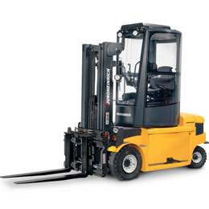

Teherbírás 2000kg
Emelési magasság 9150mm

